**Додати WMS шар з ПКК до проекту ArcMap**

ArcGIS забезпечує можливість роботи з шарами WMS. Відкрийте робоче вікно ArcMap (версія 10.2)

[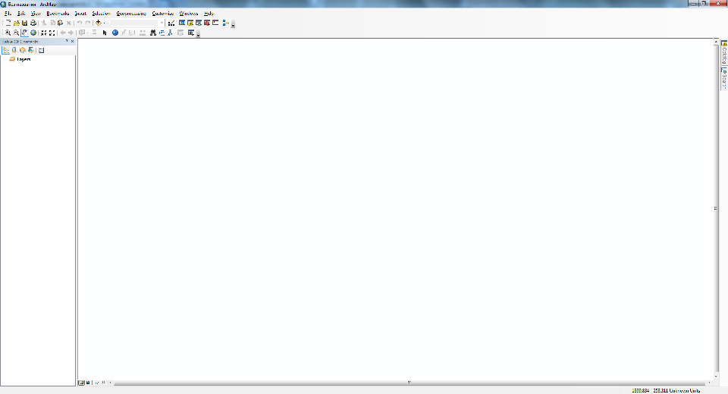](http://212.26.144.108/wiki/%D0%A4%D0%B0%D0%B9%D0%BB:ArcMap.png)

На панелі інструментів натисніть [Arcmap Add.png](http://212.26.144.108/wiki/%D0%A4%D0%B0%D0%B9%D0%BB:Arcmap_Add.png). У відкритому вікні у полі "Look in" оберіть з випадаючого списку "GIS Servers"

[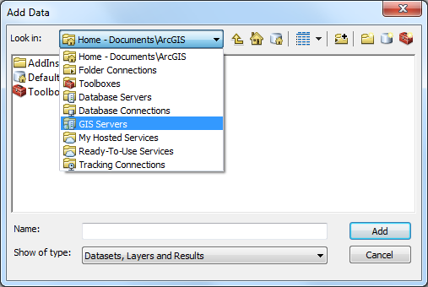](http://212.26.144.108/wiki/%D0%A4%D0%B0%D0%B9%D0%BB:Arcmap_Look_in.png)

Далі необхідно створити WMS підключення. Для цього двічі клацніть лівою клавішею маніпулятора миші на "Add WMS Server"

[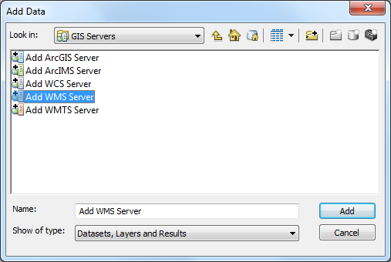](http://212.26.144.108/wiki/%D0%A4%D0%B0%D0%B9%D0%BB:ArcMap_Add_WMS_Server.png)

Далі необхідно вказати URL адресу для підключення відповідного шару WMS. Наприклад, для того, щоб відобразити в ArcMap інформацію з Містобудівниого кадастру, вкажіть у полі "URL" наступне <https://kadastr.apu.dp.ua/arcgis/services/Kadastr/Dnepr_zoning_Open_MSK/MapServer/WMSServer>?  та натисніть "ОК".



Нове підключення створено. Далі двічі клацніть лівою клавішею маніпулятора миші на назві нового підключення.

У дереві каталогу оберіть необхідний шар та натисніть "Add"



У робочому вікні ArcMap буде відображено обраний шар

Примітка: для коректного відображення на карті встановіть для доданих шарів систему координат WGS 84 / Pseudo Mercator EPSG:3857

Примітка: зверніть увагу, що функція GetFeatureInfo в даній реалізації не підтримується.